Módulo 1. Alta de un Producto – Circuito Manual 1

Ingreso Manual 1

Datos Duros 2

# Alta de un Producto – Circuito Manual

## Ingreso Manual

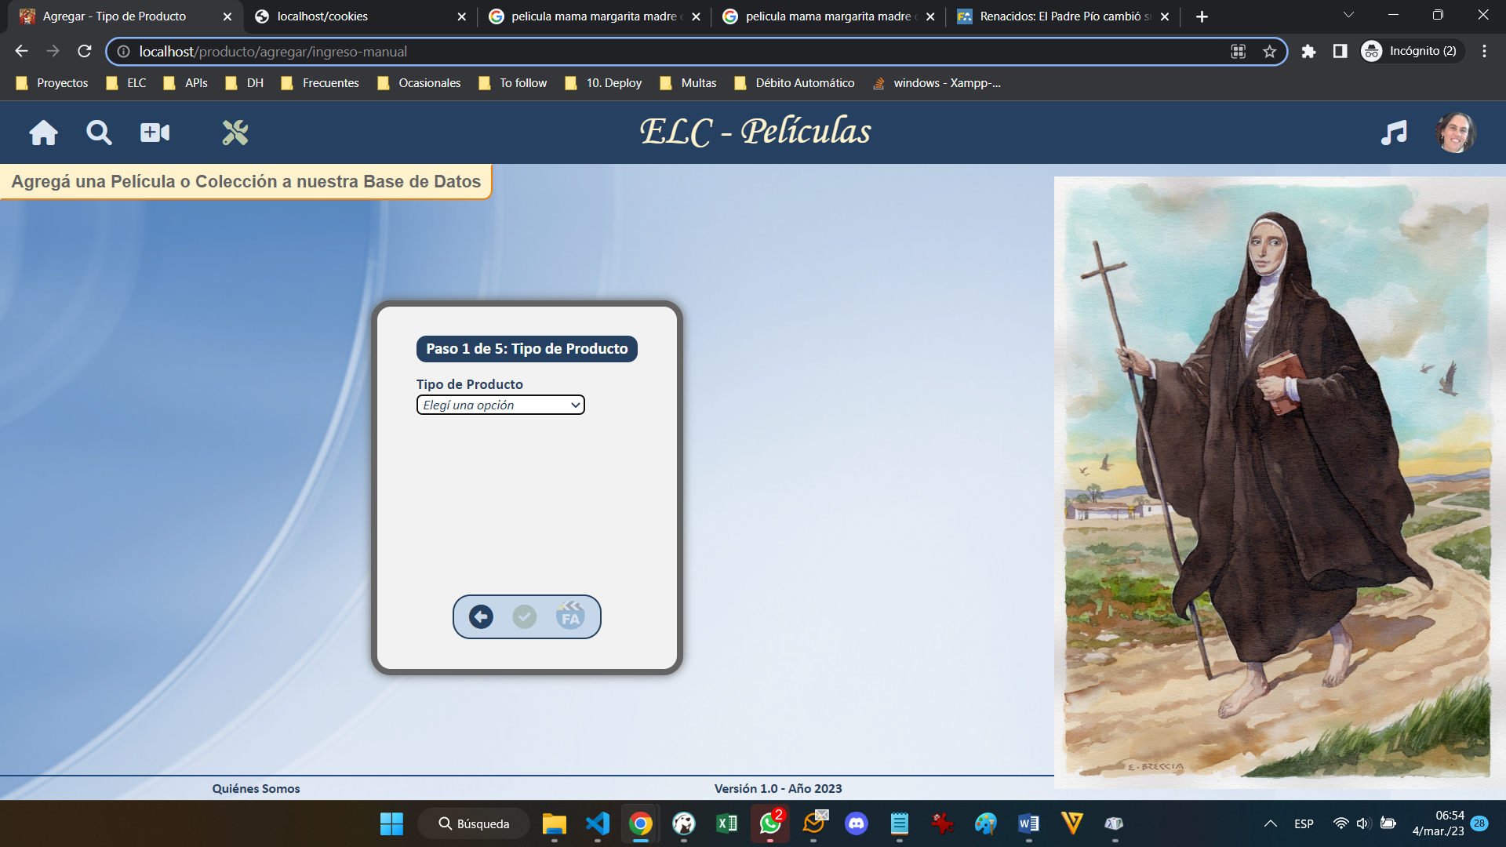

### Ficha Técnica

|  |  |
| --- | --- |
| url | /producto/agregar/ingreso-manual |
| Middlewares aplicados | usuarios/filtro-usAltaTerm  usuarios/filtro-usPenalizaciones  usuarios/filtro-usAptoInput  varios/prodAgregar  producto/filtro-prodYaEnBD |
| Métodos en la controladora | 2.1-Prod-Agregar → IM_Form  2.1-Prod-Agregar → IM_Guardar |
| Archivo de vista | 2.1-Prod-Agregar/PA8-IngrManual |
| Archivos de vista include | 0-Compartido/Main/CMP-Errores |
| Archivos de formato | 0-Compartido/Main/Flechas  2.1-Prod-Agregar/PA0-Agregar  2.1-Prod-Agregar/PA8-IM |
| Archivos de front-end | 2.1-Prod-Agregar/PA8-IngrManual |
| Métodos en la contr. API | 2.1-Prod-Agregar  averiguaColecciones  2.1-Prod-Agregar  averiguaCantTemps |
| Vista natural anterior | Desambiguar |
| Acceso desde el encabezado | - |
| Vista natural posterior | Ingreso Manual FilmAffinity  Datos Duros |
| Acceso a la vista posterior | Ícono de *check*  Icono de *FilmAffinity* |

### Impactos

|  |  |
| --- | --- |
| Session | * Genera la de *IM* y *datosOriginales* * Genera la del siguiente paso, que puede ser *FilmAffinity* o *datosDuros.* |
| Cookie | * Genera la de *IM* y *datosOriginales*. * Genera la del siguiente paso, que puede ser *FilmAffinity* o *datosDuros.* |

### Comentarios

* Sólo algunos usuarios tienen autorizado el permiso para acceder como siguiente paso, a FilmAffinity.
* Si se eligen ingresar capítulos, surgen nuevas preguntas:
  1. Nombre de la Colección: sólo se puede elegir dentro de las colecciones ingresadas a nuestra base de datos.
  2. Número de Temporada.
  3. Número de Capítulo.

## Datos Duros

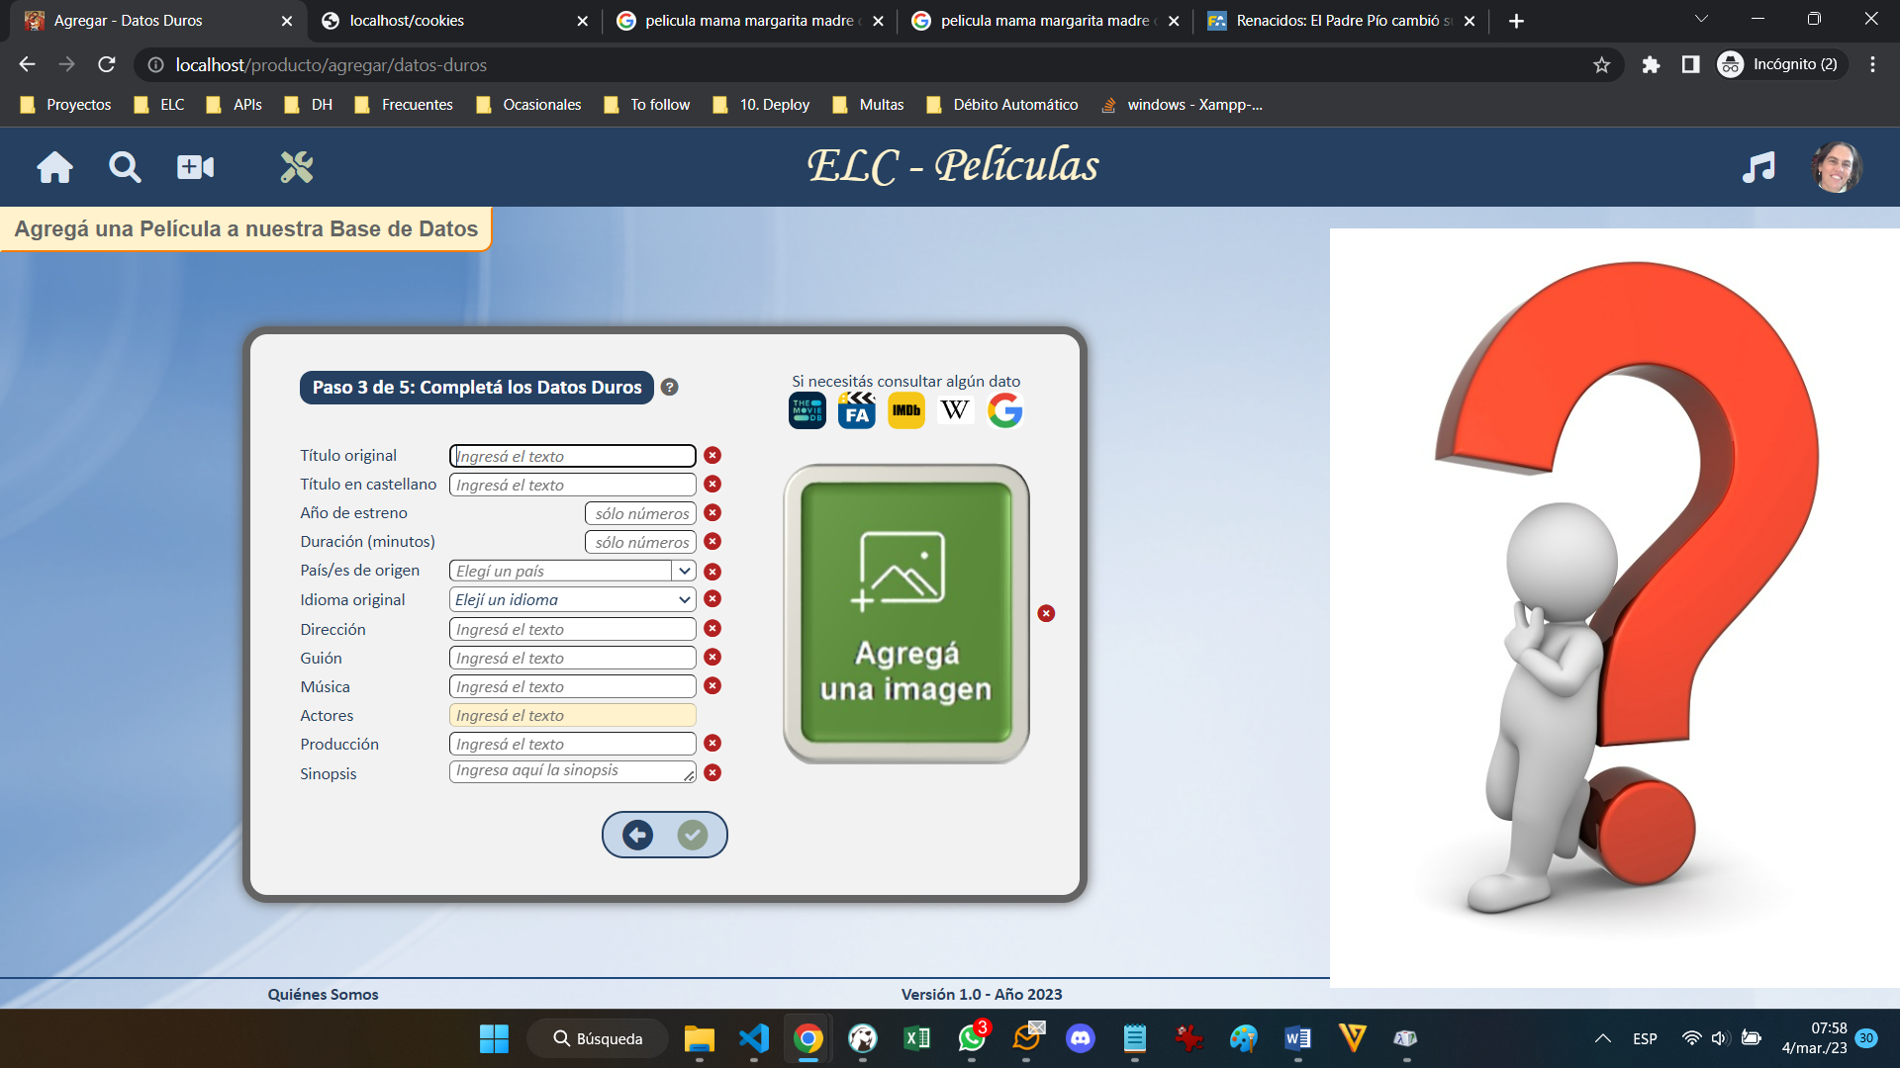

### Ficha Técnica

* La misma ya explicada en el circuito automático.

### Impactos

|  |  |
| --- | --- |
| Session | * Actualiza la de *datosDuros*:   + Con los datos recibidos (excluye *avatar*).   + Con los datos procesados *avatar* y *avatar_url*. * Genera la de *datosAdics*, similar a la de Datos Duros. Sólo le quita el campo *tamano* (del archivo descargado), que no se usa luego de este paso. |
| Cookie | * Actualiza la de *datosDuros*, como en *session*. * Genera la de *datosAdics*, como en *session*. * Actualiza la de *datosOriginales*, agregándoles los campos *nombre_castellano*, *ano_estreno* y *sinopsis*. |
| Archivos | * Descarga la imagen en la carpeta *provisorios*. * La elimina si se retrocede desde la siguiente instancia, o si se detecta un error en la información recibida. |

### Comentarios

* En este circuito, el usuario debe agregar una imagen desde internet o su PC.
* Información volcada a las session y cookie:
  1. Datos Originales: no se les agrega nada relacionado con el avatar, así se lo inspecciona en la revisión.
  2. Datos Duros: se les agrega el campo *avatar*,
  3. para que el sistema elimine el archivo si se detecta algún error o se retrocede desde la siguiente instancia.
  4. para que esa información llegue a la edición.